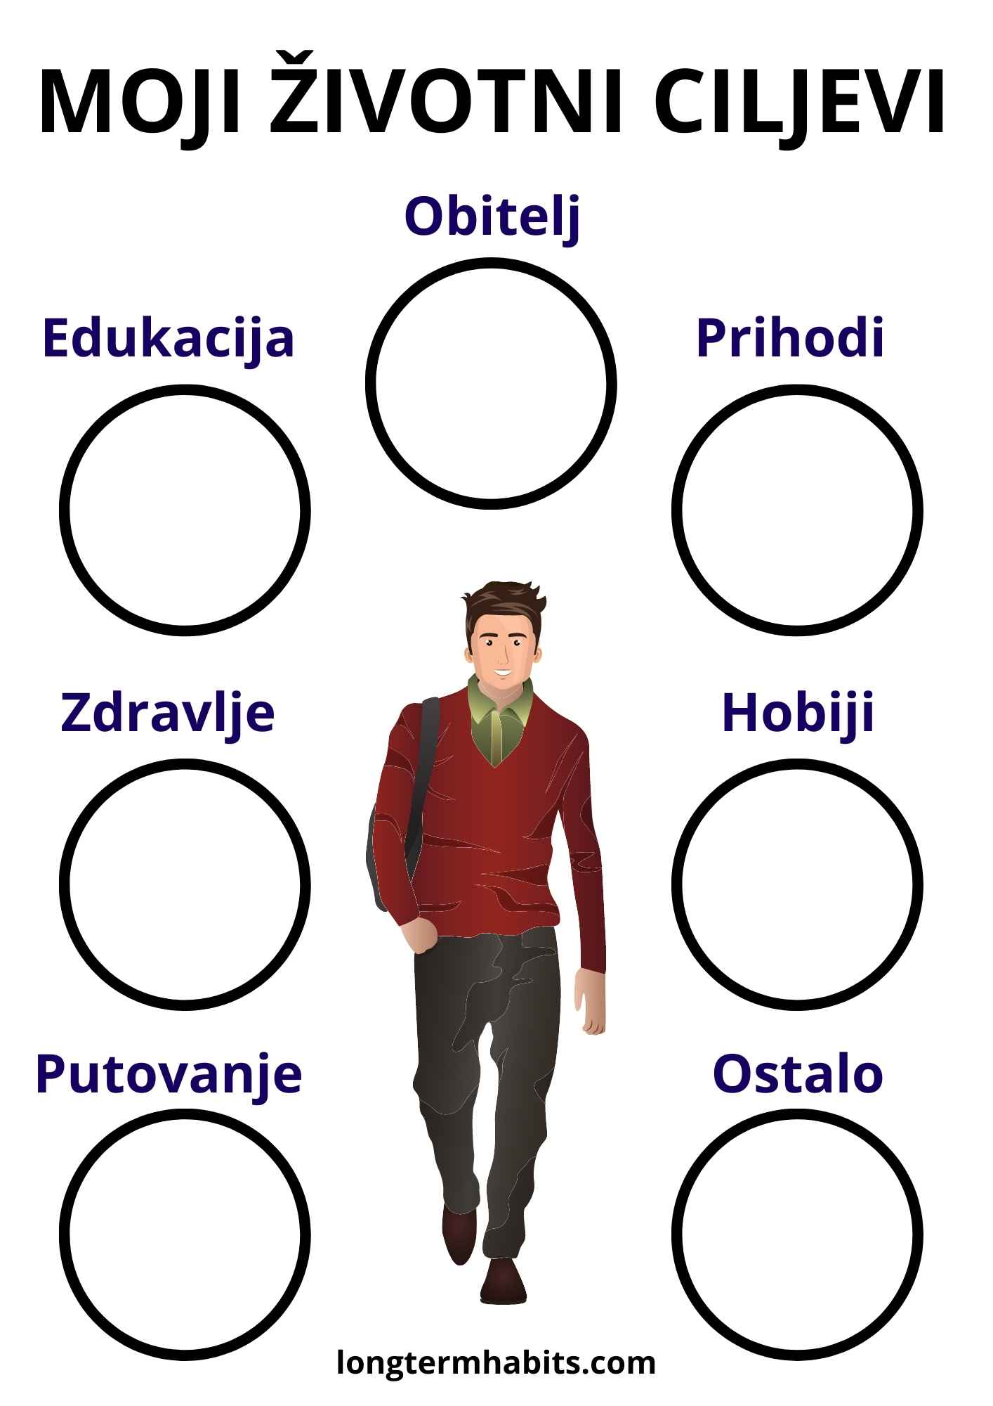

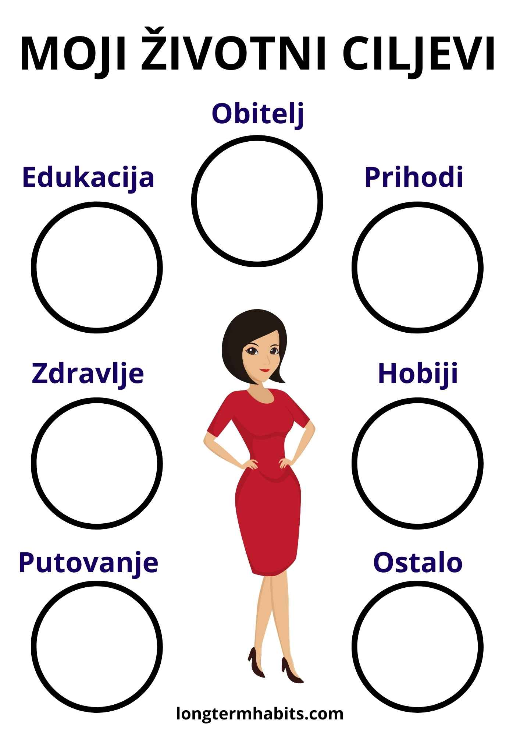

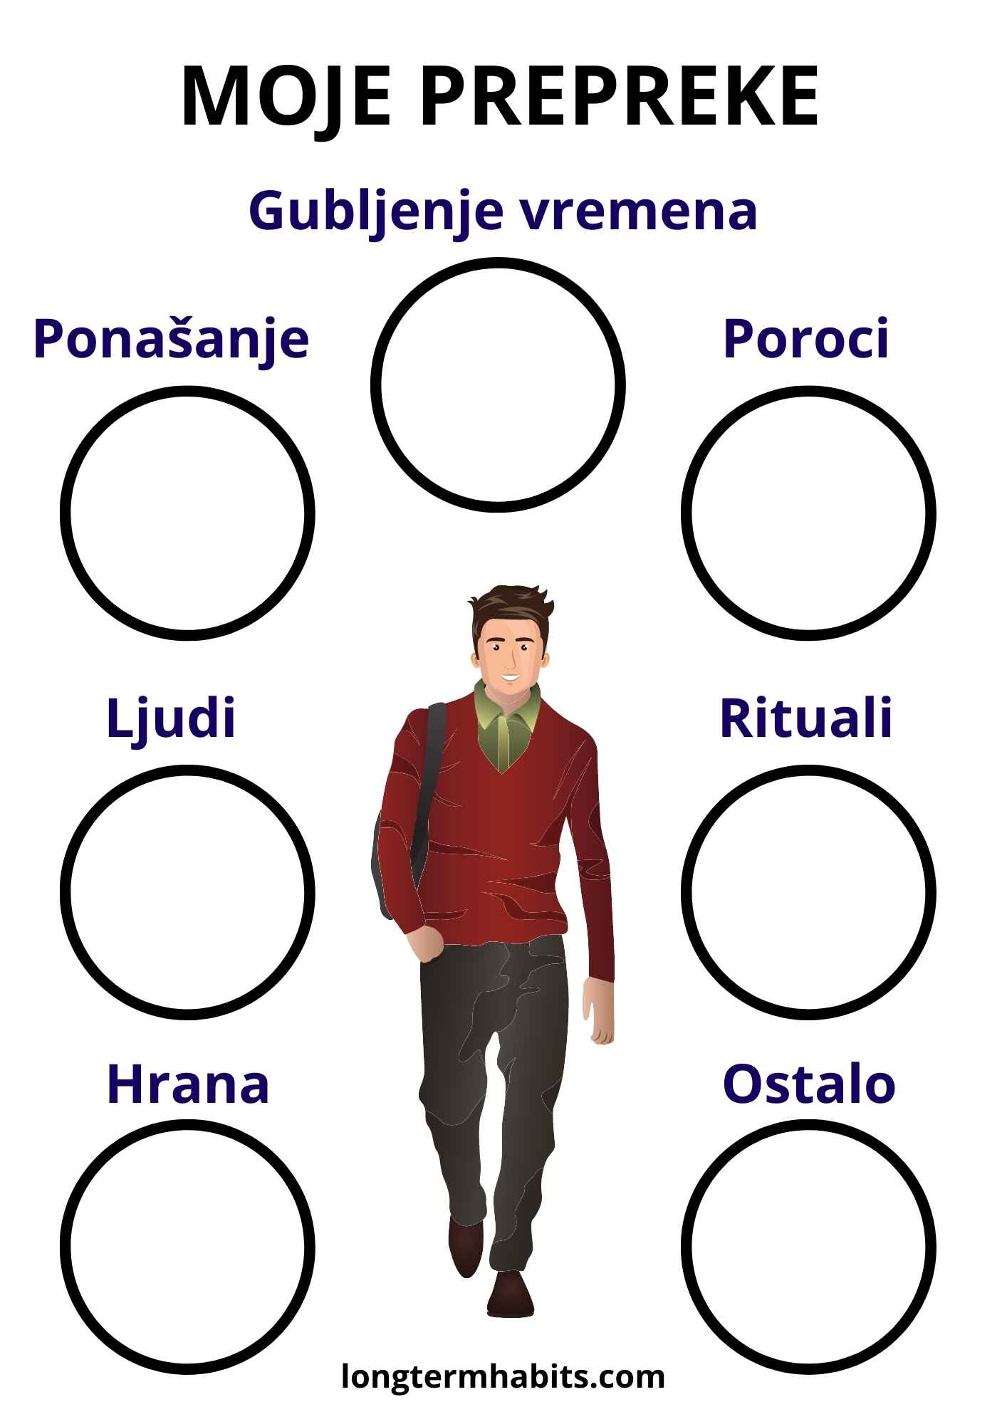

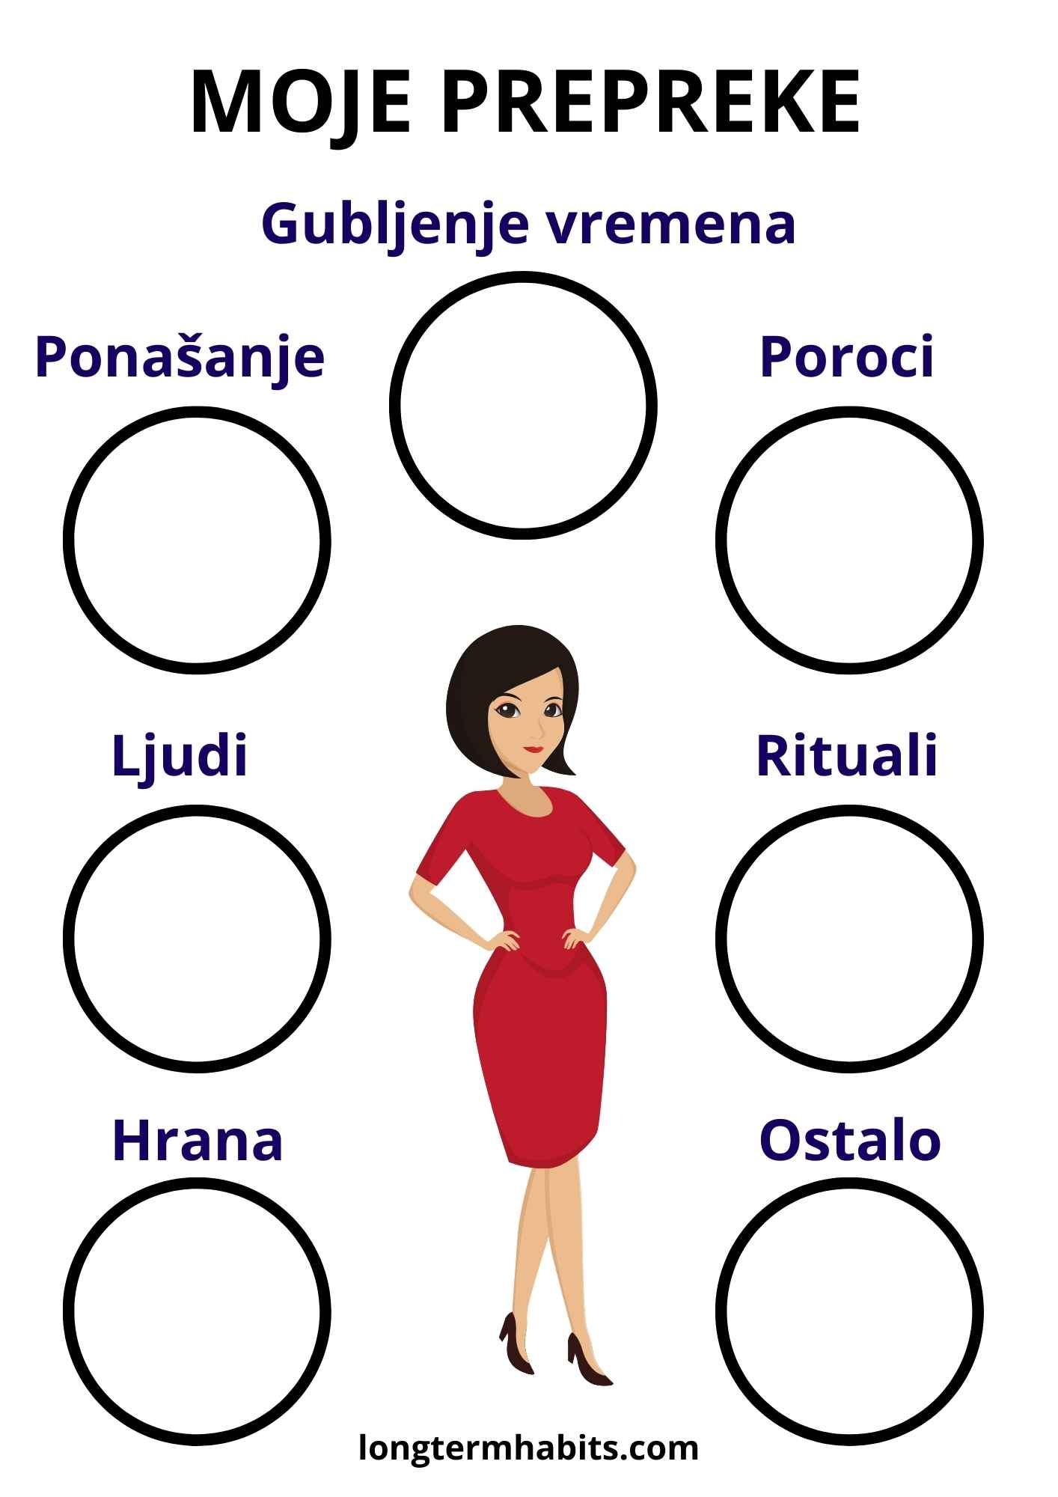

**Poveznice:**

- Besplatna audio knjiga[*Ispunjen Život: Stvar osobnog izbora*](https://wp.me/abfXtr-Yq)

(preuzmite ili poslušajte odmah)

-[Izvrsne knjige za Ispunjen Život](https://longtermhabits.com/hr/izvrsne-knjige-za-ispunjen-zivot/) - svi odgovori koje tražite, na jednom mjestu

**[](https://www.facebook.com/groups/2280502735597184/)**- [Dugoročne navike grupa](https://www.facebook.com/groups/2280502735597184/)



[Dugoročne navike](https://longtermhabits.com/hr/dugorocne-navike/)